**НА ВІКЕНД ДО РУМУНІЇ (для шкільних груп)**

**26.10.2024 02.11.2024**

##### 1 день

###### Мальовничі містечка Румунії

Прибуття в Чернівці.  
Компанія Сакумс пропонує автобусний проїзд Київ-Чернівці-Київ (можливо приєднання туристів в м. Житомир, Хмельницький, Кам'янець - Подільський) або організоване придбання залізничних квитків *.  
Зустріч туристів в Чернівцях представником компанії Сакумс у автобуса (автобус чекатиме на парковці біля залізничного вокзалу).   
8:00 - посадка туристів в автобус. 8:20 - переїзд до Румунії. Проходження кордону.  
Переїзд в місто Брашов.   
Прибуття в Брашов, запрошуємо на **оглядову екскурсію «Брашов - румунський Зальцбург»**, саме так називають місто за його прекрасне місце розташування - біля підніжжя гір. Це одне з десяти найбільших міст в країні. Сучасний Брашов - надзвичайно мальовниче містечко, що зберегло дивовижну середньовічну чарівність. Його вузькими вуличками (саме тут знаходиться найвужча вулиця в Європі - Вулиця Нитки. Ширина її трохи більше метра, а довжина - близько 80-ти) і просторими площами можна прогулюватися дуже довго. У Середньовіччі місто було оточене високою 12-метровою стіною, що захищала його від турків. Зі стін і сьогодні відкривається прекрасний вид на старовинне місто, звідки добре проглядаються гострі шпилі Чорної церкви - головного символу Брашова.  
Поселення в готель. Ночівля.

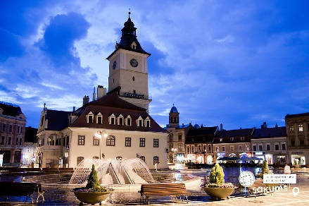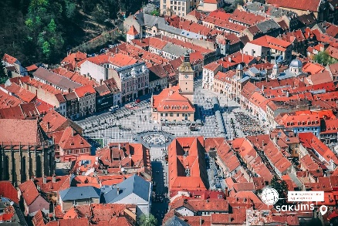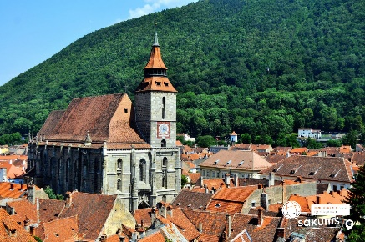

##### 2 день

###### Королівський палац Пелеш та знаменитий замок Дракули

Сніданок. Вільний час.   
Бажаючих запрошуємо відвідати:  
- **Королівський палац Пелеш** (20 євро для дорослих/15 євро для дітей). Казковий Палац Пелеш, побудований в XIX столітті - це колишня літня резиденція королів Румунії. Пелеш є одним з найкрасивіших палаців у світі, який вражає багатством зовнішньої і внутрішньої обробки, архітектура замку гармонійно комбінує гамму стилів часів ренесансу, бароко і рококо. Гірська зона додає особливу красу замку, яку неможливо описати словами, це треба побачити! Гості даного палацу ознайомляться з історією Синая, який назвали "перлиною Карпат".   
- **Замок Кантакузіно** (25 євро для дорослих 15 євро для дітей), який різко став популярним після виходу хітового серіалу "Wednesday", саме на території цього замку знімали сцени, що відбуваються в Венздей Адамс в академії Невермор. Замок Кантакузіно (Cantacuzino Castle) у неороманському стилі розташований у невеликому містечку Буштень у Румунських Карпатах. Іноді його ще називають замок Замора (Zamora Castle) через розташування у географічному районі Замора. Збудували замок на початку ХХ століття на замовлення впливового румунського державного діяча Георге Григора Кантакузіно, який був одним із найбагатших людей свого часу в Румунії.   
- **Замок Дракули "В гостях у Дракули"** (25 євро для дорослих/15 євро для дітей до 16 років). Одна з найбільш значущих і відомих в Європі пам'яток середньовічної архітектури. У величезній долині на схилі могутньої скелі височіє неприступний і зловісний замок «Графа Дракули». Серпантини сходів, лабіринти підземних ходів, дивовижна колекція зброї і мисливських трофеїв. Страшна казка про графа Дракулу була відзнята саме тут. Але іноді хочеться повірити в казку, навіть коли вона дуже страшна. По-перше, з Вами буде гід, а по-друге, всім відомо, що всі казки обов'язково закінчуються добре і красиво! Оточують замок дуже милі сувенірні крамнички, де можна придбати подарунки.

Повернення в готель. Ночівля.

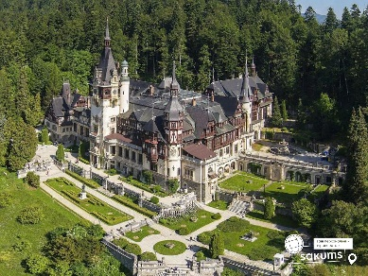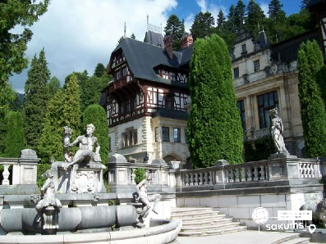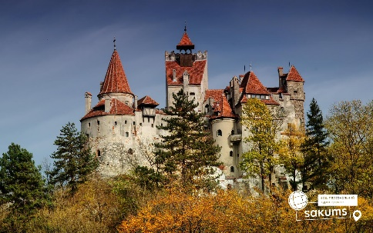

##### 3 день

###### Казково цікава Сучава

Сніданок. Виселення з готелю.

Виїзд в Україну, по дорозі пропонуємо відвідати **місто Сучава** (15 євро для дорослих/10 євро для дітей). Екскурсія починається з відвідин знаменитої Тронної Фортеці (без заходу всередину) - пам'ятника молдавської і валашської архітектури. Довгий час фортеця охороняла місцевий край і не один раз вистояла в османських штурмах і нападах. Тронна Фортеця є найважливішим історичним пам'ятником міста і монастиря Св. Іоанна Нового.

Виїзд на кордон. Проходження кордону. Прибуття в Чернівці приблизно 20.30.

Для тих хто замовив автобусний проїзд - переїзд до Києва. Прибуття до Києва орієнтовно о 8:00 (на наступний день).

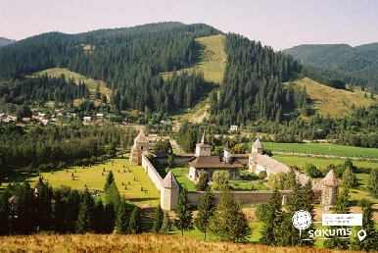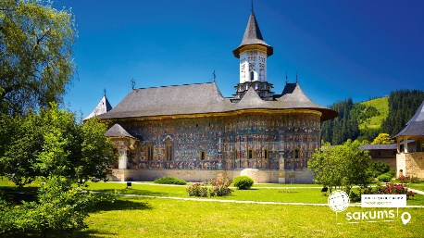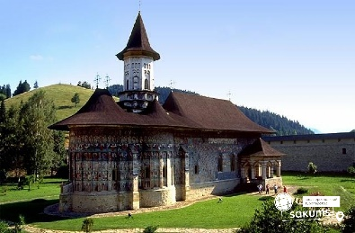

##### **Вартість при бронюванні за 6 тижнів до початку туру - 190 EUR**

##### **Базова вартість - 200 EUR**

##### **Вартість туру для закритих організованих груп 45+5 – 175 євро**

###### Входить у вартість

* Проїзд за маршрутом автобусом єврокласу;
* Проживання 2 ночі у готелях рівня 3* в номерах з усіма зручностями;
* Медичне страхування для осіб 7-59 років;
* Харчування – сніданки;
* Супровід керівником групи;
* Оглядова екскурсія: Брашов.

###### Не входить у вартість

* Факультативні екскурсії;
* Медичне страхування для осіб 0-6 та 60-80 років (*уточнюйте у менеджера);
* Вхідні квитки в екскурсійні об’єкти (церкви, собори, музеї тощо) та дод. трансфери;
* Додаткових 2 обідо-вечері на території Румунії – від 40 євро/особу (без напоїв). Замовлення та оплата до початку туру;
* Проїзд громадським транспортом;
* Особисті витрати;
* Туристам із Києва Туроператор «САКУМС» може надати послуги щодо придбання залізничних квитків Київ-Чернівці-Київ - від 2500 грн/купе, точну вартість уточнюйте у менеджера. Квитки можна купити самостійно, обов'язково завчасно уточніть у менеджера номер поїзда. Увага! Вартість квитків може бути змінена Туроператором після придбання, внаслідок підняття тарифів, чи підтвердження УЗ дорожчого поїзда.